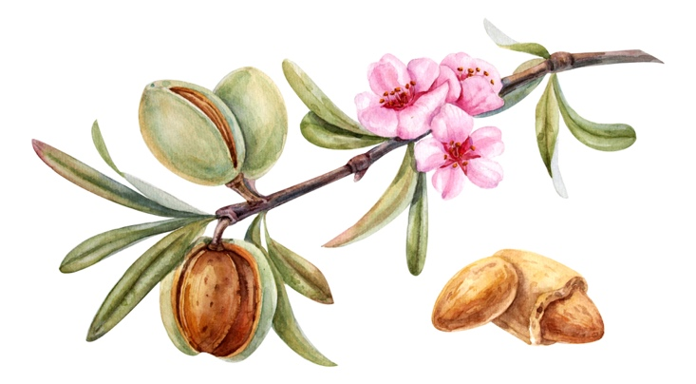
God met ons.
Deel twee.

De God die geneest en bevrijd.
Als u deel een heeft gelezen van “God met ons “dan weten we dat Gods woord vanaf Genesis tot Openbaring vandaag de dag nog steeds hetzelfde is en nog steeds kracht bezit want het woord is Geest. De woorden die Hij spreekt zijn Geest en leven. Johannes 6:63.
De Heere Jezus noemt het brood wat uit de hemel is neergedaald, opdat de mens daarvan eet en niet sterft. Johannes 6:51. En Hij is het levende brood, het brood wat uit de hemel is neergedaald. Wie dit brood (het woord tot ons nemen en zijn geboden onderhouden) zal leven in eeuwigheid. Zoals de levende Vader Mij gezonden heeft, en ik leef door de Vader, zo zal ook wie Mij eet, leven door mij.
Wij kunnen kracht halen uit Gods woord, het correspondeert met de Heilige Geest die in ons is. De namen van God hebben hun betekenis en kracht daarom niet verloren.
Genezing zoals God die brengen wil betreft niet alleen fysieke ziekten, het betreft ook genezing voor geestelijke wonden. God kan en wil dit voor ons doen als wij ons houden aan Zijn geboden. Hij heeft dit in het verleden gedaan Exodus 15:26 Ik ben de Heer die u geneest en tegenwoordig door Zijn Zoon is er nog steeds genezing of bevrijding mogelijk. Want God is niet verandert en ook de Heere Jezus is nog steeds dezelfde als toen. Genezing en herstel is een breed begrip en werkt door in uw hele leven.
Genezing is soms ook bevrijding van demonen die toegang hebben gekregen door uw instemming, toestemming als het ware om binnen te komen in uw leven. De deur is ergens opengezet voor zonde. Het is daarom van belang om bij uzelf te rade te gaan of er zonde is in uw leven, vraag de Heere Jezus hierbij om hulp en inzicht.
Het is een proces en brengt ook verandering in uw leven. Laat daarom uw eigen gedachten over hoe alles zal verlopen gaan en vertrouw hierbij op de Heere Jezus. Focus op Hem en niet op de omstandigheden. Want onze gedachten zijn vaak niet de gedachten van de Heere en onze wegen zijn ook niet zijn wegen. Want mijn gedachten zijn niet uw gedachten en uw wegen zijn niet mijn wegen spreekt de Heere Jesaja 55:8.
Dank God in alles want dat is de wil van God in Christus Jezus voor u. 1 Thessalonicenzen 5:18. Het woord in betekent hier de omstandigheden, vertrouwen en geloof.

Ik geloof.
Ik geloof in de genezende kracht van de Heilige Geest omdat ik het zelf heb meegemaakt dat zonder tussenkomst van anderen en door ervoor te bidden. Ik ben genezen. Het is alweer 25 jaar geleden denk ik dat ik mijn ribben had gekneusd. Daar is op zich niets anders aan te doen dan rust en voorzichtig zijn want het is zeer pijnlijk. Zes weken stond ervoor om weer te herstellen. Ik heb een week lang elke dag gebeden en op een dag geheel onverwacht voelde ik een warme gloed bij mijn ribben, van binnenuit, de pijn, en de stijfheid was verdwenen. Het enige wat ik had was geloof en gebed en dankbaarheid.
Ik geloof ook in de zalving van de zieken zoals dit beschreven staat in de Bijbel. Niet als laatste sacrament, iets religieus, het is namelijk geen ritueel, het ritueel geneest namelijk niet dat is door mensen toegevoegd en heeft in zichzelf geen kracht, geloof wel en het is God die geneest. Jacobus 5: 14:16. Is er iemand onder u ziek? Laat hij dan de ouderlingen van de gemeente bij zich roepen en laten die voor Hem bidden. En Hem met olie zalven in de naam van de Heere.
Ik geloof dat als iemand geloof heeft hij of zij kan bidden voor hulp of herstel. Zo belangrijk en krachtig is een gelovig gebed.
Ik geloof dat God ons wil helpen als wij ons voor Hem openstellen en Hem niet in een kader plaatsen van onze wereldse denkbeelden. Want er staat geschreven in de Bijbel dat de Heere Jezus veel meer heeft gedaan tijdens zijn leven op aarde dan dat er is opgeschreven. Johannes 21:25. De wereld zou het aantal boeken niet kunnen bevatten.
Zo groot is God.


onzegegezegendehoop.nl

D. D. Bakker

